

Ｐ

市川市立冨貴島小学校　学校・学年だより

９月号　No ５

令和６年９月２日



学校ホームページ

7月27日　ふきじま夏まつり　大盛況！

**あきらめない心**

夏休みが終わり、学校が始まりました。まだまだ暑さが厳しく、

連日、台風・雷雨の報道がされており心配なところです。学校と

しては情報収集や対応をしっかりと行っていきたいと思います。

夏休み中に職員皆で廊下や特別教室を片付けたり、大掃除をしたりしました。市内の用務員さんたちが体育館や廊下のペンキ塗りもしてくれました。学校内は広く、どこまでできるかなと計画したことでしたが、随分実行でき、子どもたちの安全や学習環境がアップしたと思っています。皆さんが学校にいらしたときに「あれ、キレイになっているな！すっきりしたな！」と思っていただけたら嬉しいです。

さて、夏休みにはオリンピックが行われ、全部で45個のメダルを獲得したことや若い10代の選手たちの活躍も注目されました。競技ですから、勝敗はもちろんありますが、選手の皆さんの胸に刺さる言葉が大変印象的でした。一人一人に、ここに立つまでのストーリーがありました。多くの選手が言っていたのが「さいごまであきらめず」という言葉でした。もうだめか…と思った時、今まで努力してきた自分を信じ、周囲の声援が聞こえてきたことで心を立て直したという話。もちろん、結果に結びつかず悔し涙ということもありました。それでもやはり、「最後まであきらめない」強い心は必要なのでしょう。子どもたちの成長を支え、見守る私たち大人は、自分の力を信じ、あきらめずに頑張れる人を育てるためにどんなことができるのでしょうか。考えさせられた夏でした。今、ちょうどパラリンピックが開催されていますね。応援しています！

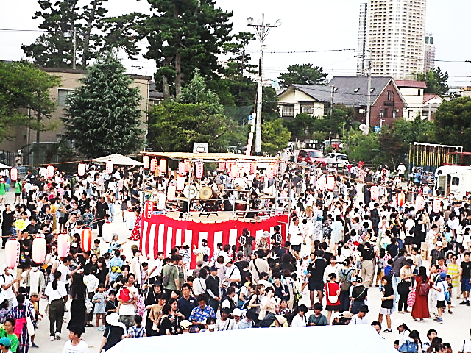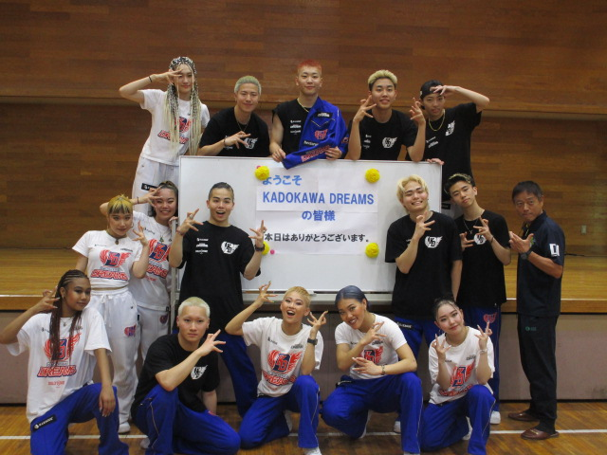

人権月間の取り組みについて

９月を人権月間として位置づけ、一人ひとりを大切に思う心を育む機会を学校全体で設けていく予定です。主な取り組みとして、２、４年生が人権教室を行います。詳細につきましては、ホームページ等で紹介できればと思います。この機会にご家庭でも話題にしていただければ幸いです。

**「服のチカラプロジェクト」　～難民の子どもたちへ服を送ろう～**

６年生が外国語の学習で、世界について学習をしています。学習の一環として、難民の人たちのために服を集めて送るユニクロの「服のチカラプロジェクト」に参加することにしました。ご家庭に小さくなったなどの理由で着なくなった服がありましたら、ご協力をお願いします。

【回収期間】９月１０日～１１月１５日

【回収場所】１・５・６年生の昇降口と２・３・４年生の昇降口です。

※回収BOXがありますので、服をそのまま入れてください。

【回収する服について】

・赤ちゃんサイズ～160cmの子ども服　・ユニクロ・GU以外の服でもよいです。

・冬服でも夏服でもよいです。　　　　・キャラクターが描かれていてもよいです。

・洗濯をして持ってきてください。

・迷彩柄や武器、ドクロの柄の服、靴下などの下着、帽子、アクセサリーは回収できません。

公開用には下校時刻を入れていません。【９月の予定 】全学年共通ではない行事には学年を入れます

|  |  |  |  |  |
| --- | --- | --- | --- | --- |
| 月 | 火 | 水 | 木 | 金 |
| ２ | ３ | ４ | ５ | ６ |
| はじまりの会  ６年修学旅行説明会・保護者会 | 給食開始  １～３年身体測定 | ４～６年身体測定  ２年人権教室 | 委員会活動  4年人権教室 | ３年校外学習 |
|  |  |  |  |  |
| ９ | １０ | １１ | １２ | １３ |
| PTA運営委員会 |  | 定例研 | クラブ活動 | 図書ボランティア読み聞かせ |
|  |  |  |  |  |
| １６ | １７ | １８ | １９ | ２０ |
| 敬老の日 |  | 短縮５時間  １～５年保護者会  （2－2、3－2以外）  6年修学旅行１日目 | 6年修学旅行２日目 |  |
|  |  |  |  |  |
| ２３ | ２４ | ２５ | ２６ | ２７ |
| 振替休業 | ３～５年ヘルシースクール講演会 | １年虫とり（1・2組）  ５年給食出前授業 | １年虫とり（3・4組）  ２年２組、３年２組  保護者会  県スクールカウンセラー相談日 | 図書ボランティア読み聞かせ |
|  |  |  |  |  |
| ３０ |  | 9月７日（土）～８日（日）市川市児童生徒科学工夫作品展  今月のＳＣ増田先生の来校日は２６日（木）になります。相談の予約は担任または教頭までお願いします。 | | |
|  |  |
|  |  |

【お知らせとお願い】

〇教科書の下巻を配りました。落丁・乱丁を確認し、記名して、担任から連絡があるまでご家庭で保管してください。落丁・乱丁がある場合は、すぐにご連絡ください。

〇１０月２５日（金）に市内陸上大会が開催されます。参加できる学年は、５・６年生です。９月より練習が始まります。詳細につきましては、該当学年にお手紙を配付します。

〇９月の中旬以降、各校門に電子錠がつきます。電子錠がつきましたら、インターフォンを押して、門を開錠してから学校内に入るようになります。電子錠の利用開始が決まりましたら、改めてご連絡いたします。

〇スキットメールを利用した欠席連絡にご協力いただきありがとうございます。スキットメールの配信可能時刻は、８時１５分までとなっています。それ以降に連絡が必要な場合は、電話でお願いいたします。なお、当日の欠席連絡につきましては、８時１０分までにお願いいたします。

〇今後も暑い日が続くと思われます。引き続き、大きめの水筒や凍らせたペットボトルを追加で用意するなど、多めの水分のご用意をお願いいたします。また、熱中症対策のためにスポーツドリンクを持参していただいても構いません。

**KADOKAWAダンススクール**